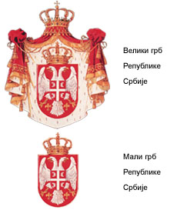
Република Србија
ВЛАДА РЕПУБЛИКЕ СРБИЈЕ
САВЕТ ЗА БОРБУ ПРОТИВ КОРУПЦИЈЕ
72 Број: службено
12. децембар 2008. године
Б е о г р а д

Председник Народне скупштине Републике Србије
- Славица Ђукић Дејановић -

Београд

Поштована,

Савет за борбу против корупције у сарадњи са Друштвом судија Србије организовао је Округли сто о законима о реформи правосуђа. Молимо Вас да размотрите и уважите предлоге које смо тада утврдили.
Нека кључна решења у законима о реформи правосуђа нису у складу са европским стандардима што је констатовало Консултативно веће европских судија (тело Комитета министара које ствара европске стандарде) у Декларацији од 14. новембра 2008. године.
У Декларацији се наводи забринутост да се предлогом Закона о судијама који је у поступку усвајања пред Народном скупштином Србије угрожава независност судства. Представник наше државе у Конститутивном већу је према упутству из Декларације обавестио Високи савет правосуђа и Министарство правде о спремности овог тела да помогне у усаглашавању закона са европским стандардима. Наше институције нису одговориле на овај предлог.
Поред тога треба имати у виду да прелазне и завршне одредбе закона нису биле предмет оцене Венецијанске комисије, а управо се њима нарушавају европски стандарди и гаранције за независност судства.
Због тога је потребно законе повући из процедуре да би се прибавила мишљења ових тела и законски предлози усагласили са европским стандардима.

С поштовањем,
ПРЕДСЕДНИК

Верица Бараћ

